Những cảm xúc thăng trầm của bản thân trong thời gian làm việc
tại phòng Thanh tra Giáo dục – Công tác Sinh viên
Trường Cao đẳng Lý Tự Trọng Thành phố Hồ Chí Minh

Tác giả: Nguyễn Ngọc Hiệp

Nếu có người hỏi “Trong cuộc sống của mình, điều gì làm bạn thấy tự hào nhất?” Đối với tôi, “Điều tự hào nhất chính là sự quyết định quay về trường (Trung cấp hay cao đẳng ? Lý Tự Trọng Tp.HCM xin giảng dạy ngay sau khi tốt nghiệp Đại học Sư phạm Kỹ thuật Thành phố Hồ Chí Minh”.

Bạn sẽ thắc mắc vì sao? Vì đó là quyết định đã giúp tôi, vượt qua những khó khăn và thách thức trong quá trình công tác để có được những thành công như ngày nay mà chính tôi của ngày đó cũng không nghĩ đến.

Bản thân là một cựu sinh viên của trường Lý Tự Trọng Tp.HCM, Hệ: 12 + 2 còn gọi là hệ Công nhân kỹ thuật (CNKT), Khóa VII - Niên khóa 1992 - 1994. Lúc ấy, trường vẫn còn là Trường Trung học nghề Lý Tự Trọng trực thuộc Sở Giáo dục – Đào tạo Thành phố Hồ Chí Minh.

Tháng 7 năm 1994, tôi tốt nghiệp hệ CNKT và thi vào trường Đại học Sư phạm Kỹ thuật Thành phố Hồ Chí Minh - Khối K (Kỹ sư thực hành).
Ngày 10 tháng 7 năm 1998, Tôi tốt nghiệp Đại học Sư phạm Kỹ thuật Thành phố Hồ Chí Minh và xin vào giảng dạy tại Trường theo chuyên ngành đã học (ngành Cơ khí). Tuy nhiên, Tôi đã được Nhà trường sắp xếp làm việc tại phòng Đào tạo với nhiệm vụ là công tác quản sinh, khi đó thầy Hoàng Ngọc Cảnh, Phó Trưởng phòng Đào tạo quản lý trực tiếp.
Đến ngày 01 tháng 3 năm 1999, phòng Quản lý học sinh - sinh viên chính thức thành lập với chức năng, nhiệm vụ được tách ra phần công tác Quản sinh của phòng Đào tạo. Với cơ cấu tổ chức nhân sự của phòng lúc ban đầu mới thành lập chỉ có 08 người gồm có Quyền Trưởng phòng - thầy Hoàng Ngọc Cảnh và 07 nhân viên (thường được gọi là các thầy quản sinh) gồm có: thầy Lê Thế San, thầy Hoàng Trung, thầy Ngô Công Tiến, thầy Hồ Minh Lợi, thầy Hà Nhật Thanh, thầy Bùi Hiền Lương và Tôi. Đến cuối năm 1999, phòng được bổ sung thêm thầy Phan Đức Long. (nay là Tổ Trưởng Ký túc xá của Trường).
Tôi rất tự hào vì mình đã có mặt tại phòng từ lúc mới thành lập cho đến nay. Tự hào vì bản thân đã góp một phần sức lực nhỏ nhoi của mình vào sự phát triển lớn mạnh của Trường Lý Tự Trọng (Tp.HCM) nói chung và Phòng Công tác học sinh - sinh viên (tiền thân của phòng Thanh tra Giáo dục - Công tác Sinh viên hiện nay) nói riêng.
- Tác giả cần nêu rõ thời gian đổi tên phòng TTGD-CTSV và nêu chức năng, nhiệm vụ chính (ngắn gọn) hình ảnh hoạt dộng của phòng minh họa
- Cần nêu ra một số giải pháp cụ thể của phòng TTGD-CTSV

Thời gian thấm thoát trôi qua, nhìn lại chặng đường hơn 22 năm làm việc tại Trường, từ lúc còn bỡ ngỡ ban đầu rồi dần quen việc, mọi người trong phòng đã cùng nhau vượt qua bao khó khăn để hoàn thành tốt các nhiệm vụ của phòng.
Nhớ lại những ngày đầu tiên đi làm, khi mới nhận nhiệm vụ của Trường phân công thực hiện công tác quản sinh, một việc hoàn toàn mới mẻ đối với một sinh viên mới tốt nghiệp ra trường chưa từng được đào tạo qua nghiệp vụ công tác quản sinh. Mà cũng không có bất kỳ một đơn vị nào tổ chức đào tạo hay bồi dưỡng nghiệp vụ công tác quản sinh.
Trường có nhiều khóa với các lứa tuổi khác nhau và được thầy Hoàng Ngọc Cảnh phân công rất cụ thể và rõ ràng, như:
Thầy Lê Thế San phụ trách quản lý Khối 1997 (Trung cấp hệ 9+3,5); thầy Hà Nhật Thanh phụ trách quản lý Khối 1996 (Trung cấp hệ 9+3,5); thầy Bùi Hiền Lương phụ trách quản lý Khối 1998 (Trung cấp hệ 9+3,5) … là các em tốt nghiệp Trung học cơ sở (lớp 9);
Thầy Hồ Minh Lợi phụ trách quản lý Khối 1997 (CNKT hệ 12+2); bản thân tôi phụ trách quản lý Khối 1998 (CNKT hệ 12+2) … là các em tốt nghiệp THPT (lớp 12); thầy Hoàng Trung phụ trách quản lý Khối 1996 (Hệ B).
Khi nghe đến “công tác quản sinh”, dường như có nhiều cũng nghĩ là một công việc thật đơn giản, có lẽ chỉ nghĩ là các thầy giám thị. Nhưng không vậy, có thể nói công việc của các thầy quản sinh là một công việc rất khó. Lúc bấy giờ, các em vào học ở đủ mọi lứa tuổi từ mười bốn, mười lăm tuổi đến hơn hai mươi, ba mươi tuổi. Do đó đòi hỏi người thầy phụ trách công tác quản sinh phải có tính nhẫn nại, kiên trì và phải am hiểu tâm lý của các học sinh, sinh viên khi tiếp xúc, trao đổi, giải quyết các mâu thuẫn của các em.
Hàng ngày, dù mưa hay nắng, đầu mỗi buổi học, các thầy vẫn đi điểm danh các lớp phụ trách (nếu sinh viên vắng không phép, không có lý do, các thầy yêu cầu sinh viên làm kiểm điểm; nếu tái phạm thì sẽ mời phụ huynh các em vào làm cam kết). Đến giữa buổi học, trong thời gian giải lao, các thầy phải đi kiểm tra quanh sân trường, căn tin. Kiểm tra, xử lý các trường hợp sinh viên đánh nhau, hút thuốc, đùa giỡn quá mức hoặc không vào lớp khi đã hết giờ giải lao, … Cuối buổi học, các thầy lại cặm cụi xem lại sổ đầu bài của tất cả các lớp mình phụ trách, ghi nhận lại tên sinh viên bị giáo viên bộ môn phê bình trong sổ đầu bài. Khi các em xảy ra mâu thuẫn, các thầy là những người đi tìm hiểu, nhắc nhở, khuyên bảo các em giải quyết các mâu thuẫn, giúp các em tránh tái phạm làm ảnh hưởng đến kết quả học tập.
Và đến giai đoạn thực tập, các thầy trong phòng bắt đầu lên kế hoạch thực tập cho từng lớp; liên hệ với các công ty, doanh nghiệp, vận dụng các mối quan hệ của cá nhân và Nhà trường để tìm nơi thực tập tốt nhất cho các em. Sau khi đưa các em đi đến từng nơi thực tập, các thầy vẫn luôn lo lắng các em thực tập như thế nào, có tốt hay không, có em nào bỏ thực tập không, … lắng nghe lời nhận xét từ các nơi gửi các em thực tập. Khi ấy, nghe được những lời khen, chê về các em là những niềm vui, nỗi buồn của tôi cũng như của các thầy trong phòng.
Bản thân tôi rất hạnh phúc khi chính mình nhìn thấy từng khóa nhập học và rồi lần lượt tốt nghiệp ra trường. Tôi thấy mình rất vinh dự là một trong những người thầy quản sinh ngày ấy cũng như bây giờ, là người luôn đồng hành cùng các em từ những ngày đầu tiên bước vào trường còn bỡ ngỡ ngồi lắng nghe các thầy cô truyền đạt các thông tin, định hướng tương lai tại tuần lễ sinh hoạt công dân vào đầu năm học; và chào tạm biệt trong buổi lễ tốt nghiệp của các em. Không những cùng đồng hành với các em trong khuôn viên Nhà trường, tôi và các thầy trong phòng luôn có mặt cùng với các em trong tất cả các hoạt động các buổi ngoại khóa, hội thao, các cuộc thi, …
Một số hình ảnh hoạt động của phòng Quản lý học sinh sinh viên: 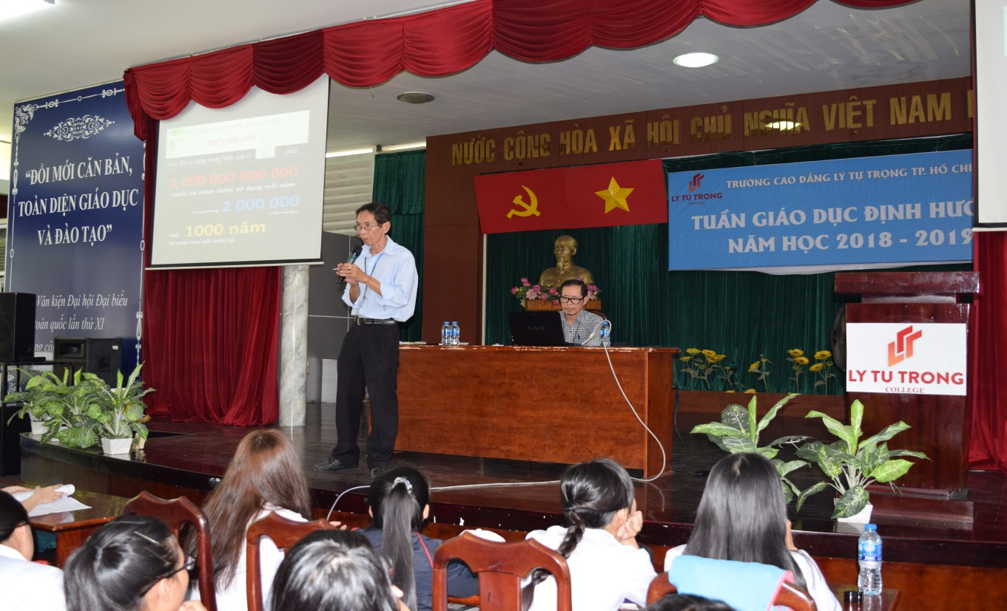
Hình 1. Tuần giáo dục định hướng do phòng Quản lý học sinh sinh viên chủ trì.

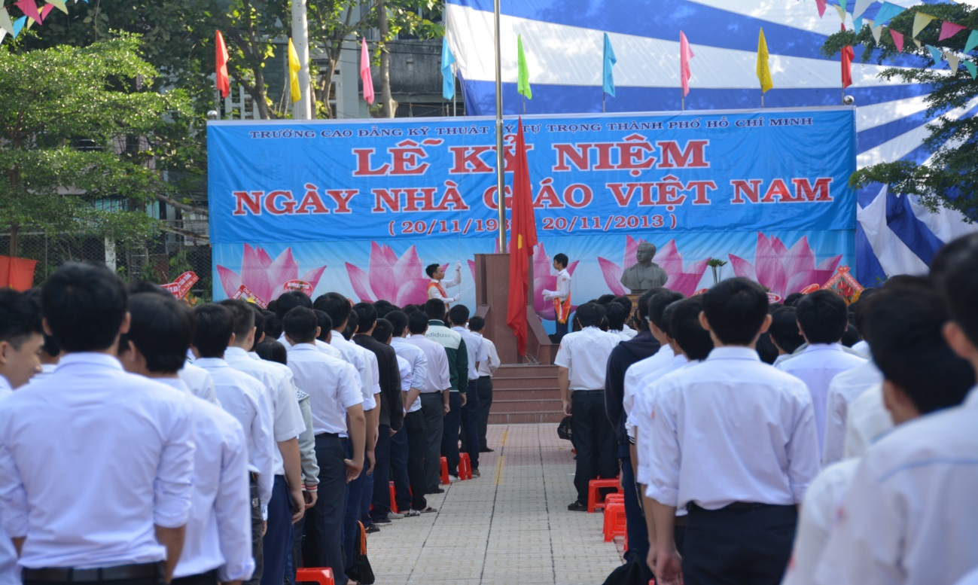
Hình 2. Lễ Kỷ niệm ngày Nhà giáo Việt Nam 20/11/2013

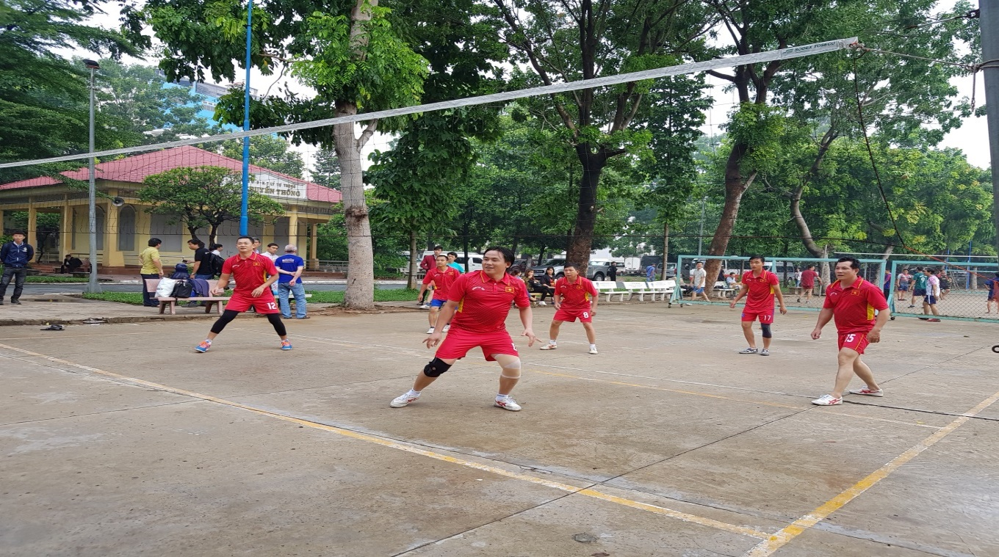
Hình 3. Phòng Công tác Chính trị - Học sinh Sinh viên tham gia hội thao

Nhìn lại quãng đường đã qua, tôi thấy mình thật may mắn khi được lãnh đạo phòng có nhiều kinh nghiệm dẫn dắt truyền đạt kinh nghiệm; được làm việc trong môi trường hòa đồng, yêu thương, đoàn kết, luôn giúp đỡ lẫn nhau. Tôi mong và hy vọng rằng, trường Cao đẳng Lý Tự Trọng Thành phố Hồ Chí Minh ngày càng phát triển mạnh mẽ và bền vững. Chúc toàn thể quý thầy cô, cán bộ, nhân viên nhà trường luôn mạnh khỏe, cùng chung tay đẩy lùi đại dịch Covid 19 và cùng nhau đoàn kết quyết tâm xây dựng nhà trường phát triển nhanh, mạnh và bền vững trong lĩnh vực giáo dục nghề nghiệp./.

